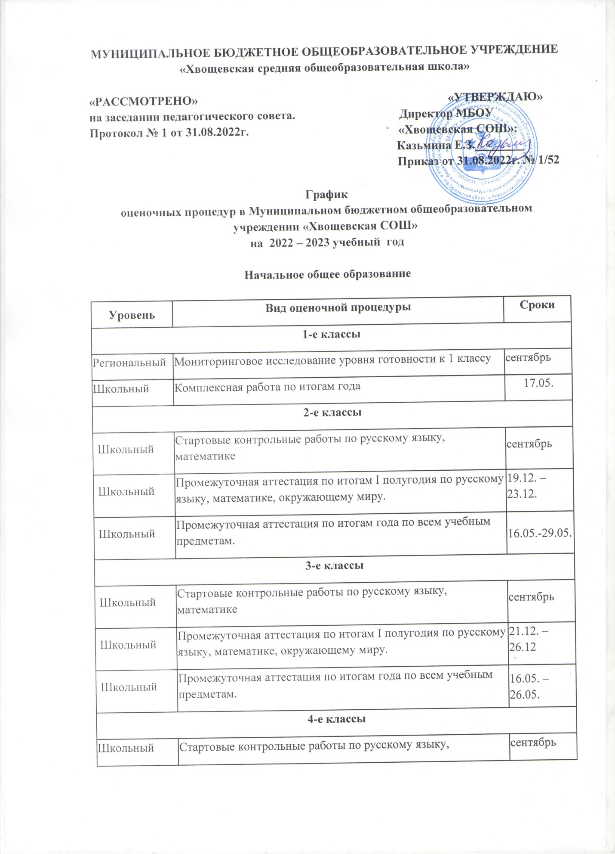

Школьный | Промежуточная аттестация по итогам I полугодия по русскому языку, математике, окружающему миру. | 20.12. – 22.12.
Федеральный | Всероссийская проверочная работа по русскому языку (диктант) | 25.04.
 | Всероссийская проверочная работа по русскому языку (тест) | 27.04.
 | Всероссийская проверочная работа по математике | 06.04.
 | Всероссийская проверочная работа по окружающему миру | 04.04.
Школьный | Промежуточная аттестация по итогам года по всем учебным предметам. | 16.05. – 25.05.

Основное общее образование

Уровень | Вид оценочной процедуры | Сроки
5-е классы
Школьный | Стартовые контрольные работы по:  русскому языку – 05.09.  математике – 06.09. | сентябрь
Школьный | Промежуточная аттестация по итогам I полугодия по русскому языку, математике, английскому языку. | 21.12. – 27.12.
Федеральный | Всероссийская проверочная работа по русскому языку | 26.04.
 | Всероссийская проверочная работа по математике | 18.04.
 | Всероссийская проверочная работа по истории | 12.04.
 | Всероссийская проверочная работа по биологии | 14.04.
Школьный | Промежуточная аттестация по итогам года по всем учебным предметам. | 12.05.-30.05.
6-е классы
Школьный | Стартовые контрольные работы по русскому языку, математике | сентябрь
Школьный | Промежуточная аттестация по итогам I полугодия по русскому языку, математике, истории. | 13.12. – 22.12.
Федеральный | Всероссийская проверочная работа по русскому языку | 27.04.
 | Всероссийская проверочная работа по математике | 19.04.
 | Всероссийская проверочная работа по учебному предмету, который Рособрнадзор определит в случайном порядке (история/биология/ география/обществознание) | 11.04.
 | Всероссийская проверочная работа по учебному предмету, который Рособрнадзор определит в случайном порядке (история/биология/ география/обществознание) | 13.04.
Школьный | Промежуточная аттестация по итогам года по всем учебным предметам. | 12.05.-30.05.
7 класс
Школьный | Стартовые контрольные работы по русскому языку, математике | сентябрь
Школьный | Промежуточная аттестация по итогам I полугодия по русскому языку, математике, географии. | 14.12. – 23.12.
Федеральный | Всероссийская проверочная работа по русскому языку | 24.04.
 | Всероссийская проверочная работа по математике | 17.04.
 | Всероссийская проверочная работа по иностранному (английскому) языку | 21.04.
 | Всероссийская проверочная работа по учебному предмету, который Рособрнадзор определит в случайном порядке (история/биология/ география/обществознание/физика) | 05.04.
 | Всероссийская проверочная работа по учебному предмету, который Рособрнадзор определит в случайном порядке (история/биология/ география/обществознание/физика) | 07.04.
Школьный | Промежуточная аттестация по итогам года по всем учебным предметам. | 12.05.-30.05.
8 класс
Школьный | Стартовые контрольные работы по русскому языку, математике | сентябрь
Школьный | Промежуточная аттестация по итогам I полугодия по русскому языку, математике, физике. | 16.12.-23.12.
Школьный | Диагностика функциональной грамотности | 21.02.
Федеральный | Всероссийская проверочная работа по русскому языку | 25.04.
 | Всероссийская проверочная работа по математике | 28.04.
 | Всероссийская проверочная работа по учебному предмету, который Рособрнадзор определит в случайном порядке (история/биология/ география/обществознание/физика/химия) | 04.04.
 | Всероссийская проверочная работа по учебному предмету, который Рособрнадзор определит в случайном порядке (история/биология/ география/обществознание/физика/химия) | 06.04.
Школьный | Промежуточная аттестация по итогам года по всем учебным предметам. | 15.05.-31.05.
 | 9 класс
Школьный | Стартовые контрольные работы по русскому языку, математике | сентябрь
Школьный | Промежуточная аттестация по итогам I полугодия по русскому языку, математике, литературе. | 14.12.-26.12.
Школьный | Диагностика функциональной грамотности | 21.02.
Школьный | Промежуточная аттестация по итогам года по всем учебным предметам. | 04.05.-19.05.
Федеральный | Итоговая аттестация:  География – 30.05.  Русский язык – 06.06.  Математика – 09.06.  Литература – 14.06.  Обществознание, химия – 17.06.

Приложение 1
к Приказу от 31.08.2022г. №1/52
График проведения промежуточной аттестации
по итогам 2022-2023 учебного года
Начальная школа
Класс | Предмет | Форма  п/а | Дата | Учитель | Ассистент
1  2  3  4 | Русский язык | Комплексная работа  Итоговый к/д  Итоговый к/д  Итоговый к/д | 17.05.  22.05.  17.05.  23.05. | Акилова Л.А.  Устинова З.А.  Акилова Л.А.  Устинова З.А. | Кондратова Т.И.  Котоливец Т.С.  Кондратова Т.И.  Котоливец Т.С.
2  3 | Родной язык | Диагностическая проверочная работа  Итоговый тест | 18.05.  19.05. | Устинова З.А.  Акилова Л.А. | Котоливец Т.С.  Кондратова Т.И.
1  2  3  4 | Литературное чтение | Комплексная работа  Проверочная работа  Итоговый тест  Проверочная работа | 17.05.  24.05.  25.05.  22.05. | Акилова Л.А.  Устинова З.А.  Акилова Л.А.  Устинова З.А. | Кондратова Т.И.  Котоливец Т.С.  Кондратова Т.И.  Котоливец Т.С.
2  3 | Родная литература | Диагностическая проверочная работа  Итоговый тест | 19.05.  12.05. | Устинова З.А.  Акилова Л.А. | Котоливец Т.С.  Кондратова Т.И.
2  3  4 | Английский язык | Итоговая контрольная работа | 17.05.  18.05.  24.05. | Анцупова С.В. | Котоливец Т.С.
1  2  3  4 | Математика | Комплексная работа  Итоговая к/р  Итоговая к/р  Итоговая к/р | 17.05.  29.05.  23.05.  24.05. | Акилова Л.А.  Устинова З.А.  Акилова Л.А.  Устинова З.А. | Шаталова Г.М.  Шаталова Г.М.  Шаталова Г.М.  Шаталова Г.М.
1  2  3  4 | Окружающий мир | Комплексная работа  Итоговый тест  Итоговый тест  Итоговый тест | 17.05.  23.05.  26.05.  19.05. | Акилова Л.А.  Устинова З.А.  Акилова Л.А.  Устинова З.А. | Казьмина Е.З.  Ершова Т.И.  Казьмина Е.З.  Ершова Т.И.
2  3  4 | Музыка | Итоговый тест | 24.05.  24.05.  24.05. | Устинова З.А.  Акилова Л.А.  Устинова З.А. | Котоливец Т.С.
2  3  4 | ИЗО | Итоговый тест | 25.05.  18.05.  25.05. | Устинова З.А.  Акилова Л.А.  Устинова З.А. | Котоливец Т.С.
2  3  4 | Технология | Итоговый тест | 16.05.  16.05.  16.05. | Устинова З.А.  Акилова Л.А.  Устинова З.А. | Токарев В.В.
2  3  4 | Физическая культура | Итоговый тест | 26.05.  22.05.  26.05. | Устинова З.А.  Акилова Л.А.  Устинова З.А. | Анцупова С.В.

График проведения промежуточной аттестации
по итогам 2022-2023 учебного года
5 – 8 классы
Класс | Предмет | Форма п/а | Дата | Учитель | Ассистент
5 | Русский язык  Литература  Англ. язык  Информатика  География  Музыка  ИЗО  Физ. культура  Технология  История  Биология  Математика | Итоговая контрольная работа  Итоговая контрольная работа  Итоговая контрольная работа  Итоговое тестирование  Итоговое тестирование  Итоговое тестирование  Творческая работа  Контрольные физические упражнения  Итоговая контрольная работа  Итоговая контрольная работа  Итоговое тестирование  Итоговая контрольная работа | 29.05  24.05.  25.05.  12.05.  15.05.  24.05.  25.05.  18.05.  15.05.  26.05.  19.05.  30.05. | Кондратова Т.И.  Кондратова Т.И.  Анцупова С.В.  Кузнецова Н.В.  Ершова Т.И.  Котоливец Т.С.  Котоливец Т.С.  Булгаков А.Э.  Токарев В.В.  Устинова З.А.  Ершова Т.И.  Шаталова Г.М. | Котоливец Т.С.  Котоливец Т.С.  Котоливец Т.С.  Шаталова Г.М.  Анцупова С.В.  Токарев В.В.  Токарев В.В.  Анцупова С.В.  Котоливец Т.С.  Ершова Т.И.  Казьмина Е.З.  Казьмина Е.З.
6 | Русский язык  Литература  Англ. язык  Информатика  Обществознание  География  Музыка  ИЗО  Физ. культура  Технология  Биология  История  Математика | Итоговая контрольная работа  Итоговая контрольная работа  Итоговая контрольная работа  Итоговое тестирование  Итоговое тестирование  Итоговое тестирование  Итоговое тестирование  Творческая  работа  Контрольные физические упражнения  Итоговая контрольная работа  Итоговое тестирование  Итоговое тестирование  Итоговая контрольная работа | 30.05.  26.05.  29.05.  12.05.  24.05.  15.05.  26.05.  29.05.  18.05.  15.05.  19.05.  25.05.  23.05. | Котоливец Т.С.  Котоливец Т.С.  Анцупова С.В.  Кузнецова Н.В.  Ершова Т.И.  Ершова Т.И.  Котоливец Т.С.  Котоливец Т.С.  Булгаков А.Э.  Токарев В.В.  Ершова Т.И.  Ершова Т.И.  Шаталова Г.М. | Кондратова Т.И.  Кондратова Т.И.  Котоливец Т.С.  Шаталова Г.М.  Котоливец Т.С.  Анцупова С.В.  Токарев В.В.  Токарев В.В.  Анцупова С.В.  Котоливец Т.С  Казьмина Е.З.  Котоливец Т.С.  Кузнецова Н.В.
7 | Русский язык  Литература  Алгебра  Геометрия  Информатика  Музыка  ИЗО  Технология  Физкультура  История  Физика  География  Английский язык  Обществознание  Биология  Родной язык | Контрольное сочинение  Итоговая контрольная работа  Итоговая контрольная работа  Итоговое тестирование  Итоговое тестирование  Итоговое тестирование  Творческая  работа  Итоговая контрольная работа  Контрольные физические упражнения  Тест  в формате ГИА  Итоговое тестирование  Тест  в формате ГИА  Итоговая контрольная работа  Тест  в формате ГИА  Тест  в формате ГИА  Итоговое тестирование | 17.05.  18.05.  30.05.  23.05.  12.05.  29.05.  26.05.  15.05.  18.05.  16.05.  22.05.  25.05.  29.05.  24.05.  19.05.  16.05. | Кондратова Т.И.  Кондратова Т.И.  Шаталова Г.М.  Шаталова Г.М.  Кузнецова Н.В.  Котоливец Т.С.  Котоливец Т.С.  Токарев В.В.  Булгаков А.Э.  Ершова Т.И.  Шаталова Г.М.  Ершова Т.И.  Анцупова С.В.  Ершова Т.И.  Ершова Т.И.  Кондратова Т.И. | Котоливец Т.С.  Котоливец Т.С.  Казьмина Е.З.  Казьмина Е.З.  Шаталова Г.М.  Токарев В.В.  Токарев В.В.  Котоливец Т.С.  Анцупова С.В.  Котоливец Т.С.  Казьмина Е.З.  Казьмина Е.З.  Котоливец Т.С.  Котоливец Т.С.  Казьмина Е.З.  Котоливец Т.С.
8 | Русский язык  Литература  Информатика  Музыка  Технология  Физкультура  История  Физика  География  Английский язык  Обществознание  Биология  Алгебра  Геометрия  Химия  Родная литература  ОБЖ | Итоговая контрольная работа  Итоговая контрольная работа  Итоговая контрольная работа  Итоговое тестирование  Итоговая контрольная работа  Контрольные физические упражнения  Тест  в формате ГИА  Итоговая контрольная работа  Тест  в формате ГИА  Итоговая контрольная работа  Тест  в формате ГИА  Тест  в формате ГИА  Итоговая контрольная работа  Итоговая контрольная работа  Итоговая контрольная работа  Итоговое тестирование  Итоговое тестирование | 31.05.  25.05.  19.05.  23.05.  15.05.  18.05.  18.05.  16.05.  15.05.  22.05.  22.05.  26.05.  24.05.  23.05.  17.05.  29.05.  30.05. | Котоливец Т.С.  Котоливец Т.С.  Кузнецова Н.В.  Котоливец Т.С.  Токарев В.В.  Булгаков А.Э.  Ершова Т.И.  Шаталова Г.М.  Ершова Т.И.  Анцупова С.В.  Ершова Т.И.  Ершова Т.И.  Шаталова Г.М.  Шаталова Г.М.  Казьмина Е.З.  Котоливец Т.С.  Анцупова С.В. | Кондратова Т.И  Кондратова Т.И.  Шаталова Г.М.  Токарев В.В.  Котоливец Т.С.  Анцупова С.В.  Котоливец Т.С.  Казьмина Е.З.  Казьмина Е.З.  Котоливец Т.С.  Котоливец Т.С.  Казьмина Е.З.  Казьмина Е.З.  Казьмина Е.З.  Ершова Т.И.  Кондратова Т.И.  Токарев В.В.

9 класс
Предмет | Форма п/а | Дата | Учитель | Ассистент
Русский язык | Итоговая  контрольная работа  в формате ГИА | 11.05. | Кондратова Т.И. | Котоливец Т.С.
Литература | Итоговая  контрольная работа  в формате ГИА | 10.05. | Кондратова Т.И. | Котоливец Т.С.
Английский язык | Итоговая контрольная работа | 19.05. | Анцупова С.В. | Котоливец Т.С.
Алгебра  Геометрия | Итоговая контрольная работа в формате ГИА | 12.05.  18.05. | Шаталова Г.М. | Казьмина Е.З.
Информатика | Итоговое тестирование | 05.05. | Кузнецова Н.В. | Шаталова Г.М.
История | Итоговая  контрольная работа | 19.05. | Котоливец Т.С. | Ершова Т.И.
Обществознание | Итоговое тестирование в формате ГИА | 16.05. | Ершова Т.И. | Котоливец Т.С.
География | Итоговое тестирование в формате ГИА | 15.05. | Ершова Т.И. | Анцупова С.В.
Физика | Итоговая контрольная работа | 04.05. | Шаталова Г.М. | Казьмина Е.З.
Биология | Итоговое тестирование в формате ГИА | 05..05. | Ершова Т.И. | Казьмина Е.З.
Химия | Итоговая контрольная работа | 17.05. | Казьмина Е.З. | Ершова Т.И.
ОБЖ | Итоговое тестирование | 16.05. | Анцупова С.В. | Токарев В.В.
Физическая культура | Итоговое тестирование, нормативная часть | 18.05. | Булгаков А.Э. | Анцупова С.В.

